
BAC PRO 3 ans
Technicien de Maintenance des Systèmes
Energétiques et Climatiques

Conditions d’accès
- Toutes les classes de 3ème.
Débouchés
- Le titulaire de ce bac pro est un professionnel chargé de la maintenance préventive et corrective des installations énergétiques et climatiques (Chambres froides, climatiseurs, centrales climatiques, chaudières,...) de toutes tailles et de tous types. Appelé à travailler dans des entreprises de différentes tailles, vous pourrez exercer des missions de dépannage, de mise au point ou de mise en service. En poste fixe, vous interviendrez sur une installation d'une taille ou d'une importance justifiant la présence d'un personnel d'entretien et de conduite en permanence : réseau de chaleur, grand bâtiment tertiaire, centrale de production d'énergie d'un site industriel... Vous travaillerez alors en équipe, sous l'autorité d'un responsable de site.

Poursuite d’études
- BTS Fluides, énergies, environnements option A génie sanitaire et thermique (FEE)
- BTS Fluides, énergies, environnements option B génie climatique (FEE) à St-Pierre (REUNION)
- Le bac pro a pour premier objectif l'insertion professionnelle mais, une inscription en BTS est envisageable avec un très bon dossier ou de droit avec une mention à l'examen, particulièrement dans un BTS du même champ professionnel.
Métiers exercés
- Plombier (ière)
- Responsable du service après-vente
- Technicien(ne) de maintenance en génie climatique
- Technicien(ne) d'exploitation du réseau gaz
- Technicien(ne) d'intervention clientèle gaz
Contenu de la formation

Enseignement Professionnel  - S1 Contexte administratif et juridique de l’acte de construire  - S2 Construction et communication technique  - S3 Confort de l’habitat.  - S4 Approche scientifique et technique des ouvrages ou installations  - S5 Technologie des installations  Compétences visées: Préparation, organisation, réalisation de la  maintenance préventive, dépannage mise en service, suivi.  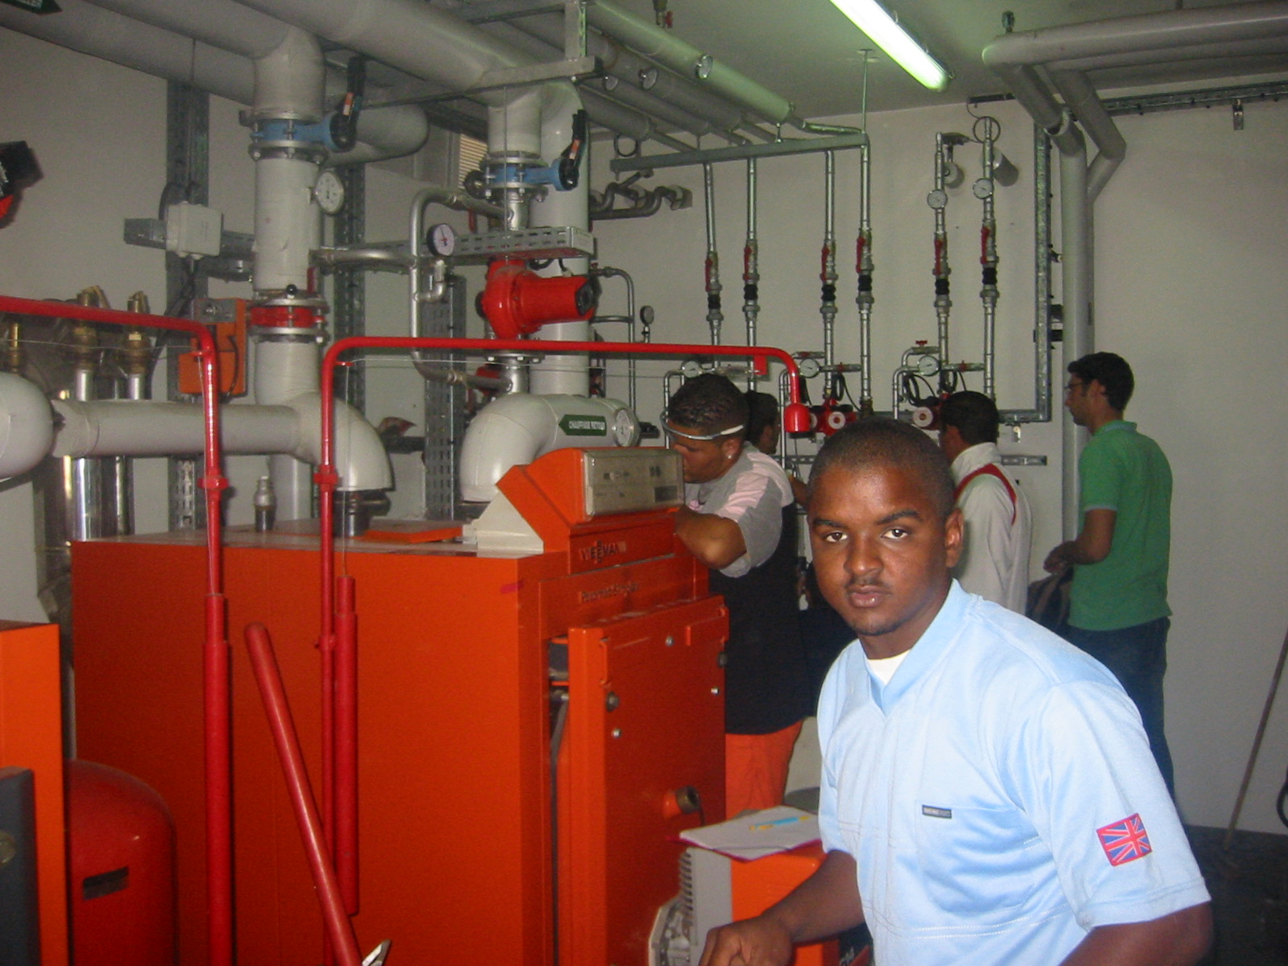Enseignement Général  - Français  - Histoire-géographie  - Sciences Physiques  - Mathématiques  - EPS  - Anglais  - Biotechnologie Santé Environnement  - Arts Appliqués | 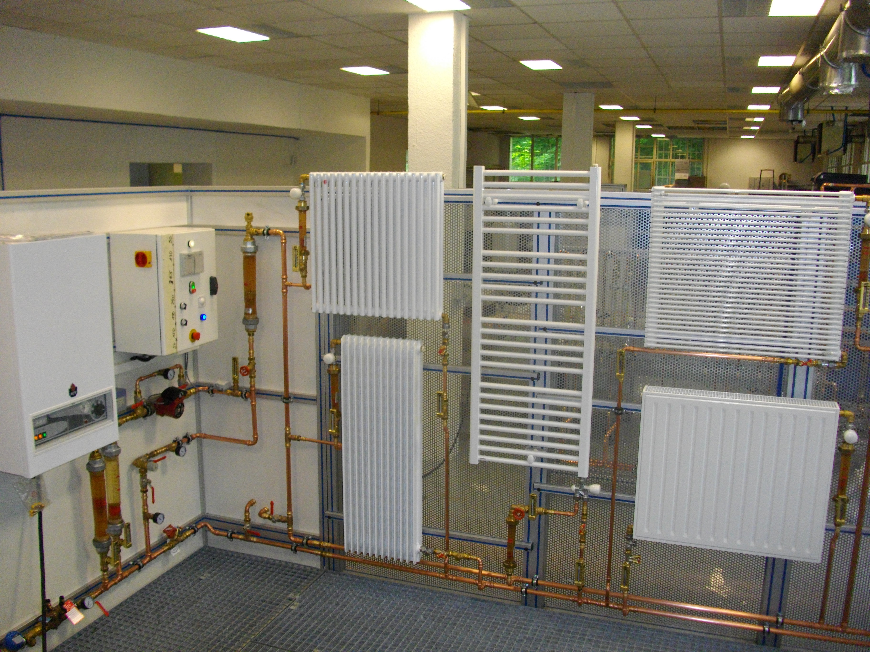
Durée des études
- Formation sur 3 ans (candidats issus de 3ème)
- Périodes de Formation en Entreprise de 22 semaines sur 3 ans

LYCEE DES METIERS
25 rue Leconte de Lisle CS 31014
97 872 SAINT- LOUIS CEDEX
Tel : 02 62 91 28 30 Fax : 02 62 26 18 40
lp-roches-maigres.ac-reunion.fr

